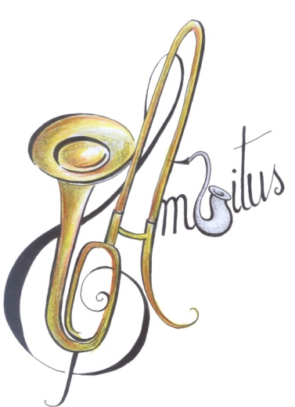
II Wojewódzki Zlot Orkiestr Dętych

“Ambitus”

9 czerwca (niedziela) 2013 r.

Zagroda Śląska w Gostyni

REGULAMIN

- Organizatorem niniejszej imprezy jest Dom Kultury
w Gostyni, ul. Pszczyńska 366.
- Impreza odbędzie się na Zagrodzie Śląskiej, na terenie Domu Kultury.
- Zlot rozpocznie Msza Św. o godz. 13:00 w Kościele p.w. Św. Piotra i Pawła w Gostyni (ul. Ks. Olmy 4), po której nastąpi uroczysty przemarsz orkiestr na teren Zagrody Śląskiej przy ul. Pszczyńskiej. Organizatorzy zachęcają do wspólnego uczestnictwa w nabożeństwie.
- Zlot nie jest konkursem.
- Celem imprezy jest podnoszenie poziomu artystycznego amatorskich orkiestr dętych, prezentacja dorobku artystycznego orkiestr, stwarzanie okazji do konfrontacji zespołów i wymiany doświadczeń kapelmistrzów jak również stworzenie tradycji cyklicznych spotkań orkiestr dętych, funkcjonujących na terenie województwa śląskiego
- Uczestnikami mogą być amatorskie orkiestry dęte z województwa śląskiego.
- Za niepełnoletnich członków orkiestry odpowiedzialność ponoszą kierownicy orkiestr lub inne osoby, którym rodzice lub prawni opiekunowie powierzyli opiekę na czas udziału w zlocie.
- Program występu uczestników imprezy nie powinien przekraczać 20 minut.
Uczestnicy wykonują dowolne utwory zarówno w trakcie przemarszu, jak i podczas występu.
- Istnieje możliwość prezentacji przemarszu poza sceną Zagrody Śląskiej, z wykorzystaniem jej przestrzeni, dlatego też orkiestra może wystąpić z grupą marjoretek (cheerleaderek), jeśli takowa istnieje przy zespole.
- Na początek zlotu przewidywane jest wspólne wykonanie jednego utworu przez wszystkie orkiestry pod jedną batutą (partytura zostanie przesłana do wszystkich zespołów, które zgłoszą swój udział w Zlocie)
- Organizatorzy wręczają uczestnikom zlotu pamiątki uczestnictwa i okolicznościowe statuetki.
- Za udział w zlocie uczestnicy nie otrzymują honorariów.
- Koszty przejazdu uczestnicy pokrywają we własnym zakresie.
- Organizatorzy imprezy utworzą punkt informacyjny, w którym jest możliwość ekspozycji folderów, ulotek itp., związanych z orkiestrą, miastem, ośrodkiem itp.
- Wypełnioną KARTĘ ZGŁOSZENIOWĄ należy przesłać wyłącznie na adres e-mailowy Domu Kultury w Gostyni: orkiestry@dkgostyn.pl do dnia 22.05.2013 r.
- O udziale w Zlocie decyduje kolejność zgłoszeń.
- Szczegółowy program imprezy zostanie zamieszczony na stronie www.dkgostyn.pl dnia 28.05.2013 r.
- Nadesłanie karty zgłoszenia jest równoznaczne z akceptacją niniejszego regulaminu.
- Koordynatorem imprezy jest Janusz Ćmiel, tel. 32/218-70-00, e-mail: orkiestry@dkgostyn.pl.

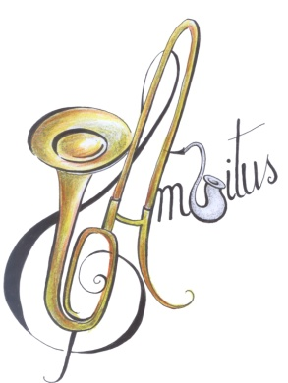
II Wojewódzki Zlot Orkiestr Dętych

“Ambitus”

9 czerwca (niedziela) 2013 r.

Zagroda Śląska w Gostyni

KARTA ZGŁOSZENIA

1 | Nazwa i adres placówki
2 | E-mail
3 | Telefon
4 | Nazwa grupy
5 | Imię i nazwisko KAPELMISTRZA
6 | Ilość osób występujących: | osób |  | Czas trwania występu: |  |  | minut
7 | Imię i nazwisko osoby do kontaktu / tel. kontaktowy |  |  |  |  | tel:
8 | Wykonywane utwory  (imię i nazwisko kompozytora)
9 | Miejsce występu * | scena |  |  | przestrzeń przed sceną
10 | Potrzeby techniczne**
11 | Dodatkowe informacje o zespole
*Należy postawić znak „X”
** Będą realizowane w miarę możliwości Domu Kultury

